
BODY 910
Body 910 je šedá tixotropný izolačná hmota na bázy kaučuku k ochrane proti hluku a korózií spodných, vnútorných a vonkajších častí karosérie. Nanáša sa striekacou pištoľou alebo štetcom na základové povrchy. Rýchlo schne a môže byť prelakovaná akrylátovými farbami a metalízami. Riedi sa 10-20% tech. Benzínom. Ochranný a tlmiaci náter spodkov karosérie. Je vhodny k odhlučneniu motorového priestoru a interiéru /vnútorné podlahy, vnútra dverí a zavazadlového priestoru.

Informácia o výrobku

Druh: izolačná antikorózna hmota
Spôsob aplikácie: striekacia pištoľ na spodky /tryska 4-5mm, tlak 5-6bar/, štetcom
Riedenie: max. 10-20%
Výdatnosť: približne 5 - 6m²/ 100um
Doba schnutia: 2 - 6 h/23°C
Odtiene: šedá
Skladovateľnosť: Skladujte medzi 5°C až 40°C
Príprava povrchu – aplikácia
Ošetrované plochy očistiť a odmastiť. Opláchnuť tlakovou vodou, osušiť. Skorodované miesta ošetriť, natrieť základovou farbou /odporúča sa BODY anticorrosive primer 969 /. Plechovku BODY 910 premiešať podľa potreby pririediť. Striekať alebo natierať vždy v dvoch vrstvách, hrúbka jednej vrstvy 1 – 2mm. Medzi aplikáciou jednej a druhej časti nánesu počkať 10min. Možno prelakovať syntet. I polyuretanovými /alrylátovými/ emaily.

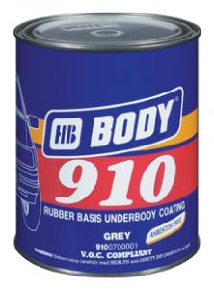

Technický list

